Министерство образования и науки Российской Федерации
Муромский институт (филиал)
федерального государственного бюджетного образовательного учреждения высшего образования
«Владимирский государственный университет
имени Александра Григорьевича и Николая Григорьевича Столетовых»
(МИ ВлГУ)

Факультет информационных технологий радиоэлектроники
Кафедра информационных систем

КУРСОВАЯ РАБОТА
по курсу Прикладная разработка на Java
на тему: Создание адаптивной платформы локального медиаконтента с динамической сменой хранилища

Руководитель

(уч. степень, звание)
Метелкин А. С.
(оценка) (фамилия, инициалы)

(подпись) (дата)
Члены комиссии Студент ИС-123
(группа)
Медведев С. В.
(подпись) | (Ф.И.О.) |  | (фамилия, инициалы)
(подпись) | (Ф.И.О.) |  | (подпись) | (дата)

Муром 2026

В курсовом проекте отражена разработка веб-приложения CinemaHome — домашней платформы для каталогизации и воспроизведения локального медиаконтента (фильмов и сериалов) на языке Java 21 с использованием фреймворка Spring Boot 3.4. Ключевой особенностью проекта является динамическая смена хранилища в рамках пользовательской сессии: система поддерживает два режима работы — реляционная СУБД Firebird (через Spring Data JPA / Hibernate) и файловое хранилище в формате JSON (через Jackson Databind). Переключение между источниками данных реализовано без перезапуска приложения и без изменения бизнес-логики.
В ходе работы спроектирована гексагональная (Port–Adapter) архитектура с разделением на слои Controller / Service / Port / Adapter / Repository, что обеспечивает слабую связанность модулей и лёгкую расширяемость. Реализована многоуровневая система безопасности с ролевой моделью (ADMIN, moderator, user) на базе Spring Security и алгоритма хеширования паролей BCrypt. Пользовательский интерфейс построен на серверном шаблонизаторе Thymeleaf с использованием встроенного HTML5-плеера для воспроизведения видеофайлов. Дополнительно реализован механизм рекомендаций на основе паттерна Observer (уведомления о релизах) и генератора настроения MoodAnalyzer.
Корректность работы ключевых модулей подтверждена модульными тестами (JUnit 5 + Mockito + AssertJ). Разработанный сервис представляет собой готовый инструмент для организации локального медиа-каталога и может быть использован в образовательных и домашних сценариях.

Содержание

Введение 5
- Анализ технического задания 7
  - Цель и задачи разработки 7
  - Архитектура системы 8
  - Функциональные требования к системе 10
  - Управление медиаконтентом 11
- Проектирование программы 13
  - Проектирование архитектуры и структуры данных системы 13
  - Проектирование информационной модели и базы данных 15
- Разработка приложения 17
  - Выбор и обоснование технологического стека 17
  - Реализация системы адаптеров хранилища (Port–Adapter) 18
  - Реализация работы с мультимедиа-контентом 19
  - Реализация управления ролями и безопасности 20
  - Реализация пользовательского интерфейса 21
  - Реализация модуля рекомендаций и уведомлений 22
  - Архитектурные особенности реализации 23
- Тестирование 24
Заключение 39
Список использованных источников 41

функциональная страница

функциональная страница
ВВЕДЕНИЕ
С развитием цифровых технологий и повсеместным распространением локальных медиатек всё более востребованными становятся инструменты для каталогизации, поиска и воспроизведения аудио- и видеофайлов в пределах одной домашней сети или персонального компьютера. Современные веб-технологии позволяют создавать интерактивные сервисы, которые делают процесс работы с медиаконтентом удобным и эстетически привлекательным [1].
Тема курсового проекта — создание адаптивной платформы локального медиаконтента с динамической сменой хранилища. Объектом исследования является процесс организации, хранения и воспроизведения локальной видеотеки. Предметом исследования — разработанное веб-приложение CinemaHome, реализующее данный функционал.
Цель курсового проекта — спроектировать и разработать многофункциональное веб-приложение для управления каталогом фильмов и сериалов с возможностью воспроизведения видео через встроенный HTML5-плеер и с поддержкой двух независимых механизмов хранения данных (СУБД и JSON-файлы).
Исходя из поставленной цели, определены следующие задачи:
изучение литературных источников по теме проектирования баз данных, REST-архитектуры и разработки веб-приложений;
проектирование структуры реляционной базы данных для хранения информации о фильмах, сериалах, сезонах, эпизодах, актёрах, жанрах, режиссёрах и пользователях;
реализация серверной части приложения (backend) с использованием паттернов проектирования (Port–Adapter, Strategy, Observer);
создание пользовательского интерфейса (frontend) на базе Thymeleaf;
реализация системы ролей и безопасности;
тестирование и отладка разработанного сервиса.
Результатом работы является готовое веб-приложение, запускаемое на http://localhost:8080, предоставляющее каталог, плеер, административную панель и возможность переключения между режимами хранения данных.

Анализ технического задания
  - Цель и задачи разработки
Целью курсового проекта является проектирование и разработка веб-приложения для управления локальным каталогом фильмов и сериалов с поддержкой двух независимых хранилищ данных.
Для достижения поставленной цели необходимо решить следующие задачи:
Провести анализ существующих решений (аналогов) на рынке.
Выбрать оптимальный стек технологий и инструментов для разработки.
Спроектировать структуру реляционной базы данных.
Разработать серверную часть (backend) с использованием паттернов проектирования.
Создать пользовательский интерфейс (frontend) для трёх основных ролей (администратор, модератор, обычный пользователь).
Реализовать модуль динамической смены хранилища (БД ↔ JSON).
Провести модульное (Unit Testing) и ручное тестирование готового приложения.
В ходе исследования были рассмотрены популярные решения для управления медиатеками: Plex Media Server, Jellyfin и Emby. Анализ аналогов и обоснование выбора технологий представлены в таблицах 1 и 2.
Таблица 1 — Сравнительный анализ аналогов и разрабатываемого решения
Критерий сравнения | Plex Media Server | Jellyfin | Разрабатываемое приложение
Среда развертывания | Облако + локально | Облако (SaaS) | Локальный сервер
Хранение данных | Проприетарная БД | SQLite | Firebird SQL / JSON
Стоимость использования | Freemium | Бесплатно | Бесплатно
Возможность доработки | Ограничена | Полная (OpenSource) | Полная (доступ к исходному коду)
Динамическая смена хранилища | Отсутствует | Отсутствует | Реализована (DB / JSON)
Интеграция со своей БД | Только через API | Через плагины | Прямая работа (JPA/Jackson)

Таблица 2 — Обоснование выбора технологий
Технология | Назначение | Аналоги | Почему выбрана
Java 21 | Основной язык программирования | C#, Python, PHP | Современный LTS-релиз, строгая типизация, ООП, кроссплатформенность, record-паттерны
Spring Boot 3.4 | Фреймворк для backend-разработки | Django, Node.js (Express) | Стандарт Enterprise-разработки. Готовые модули Spring Data JPA, Spring Security «из коробки»
Firebird SQL | СУБД | MySQL, PostgreSQL | Легковесная реляционная БД, проста в администрировании, подходит для локальных проектов
Jackson Databind | Работа с JSON | Gson, Moshi | Стандарт де-факто в экосистеме Spring, мощные возможности сериализации
Thymeleaf | Шаблонизатор (Frontend) | React, Angular | Рендеринг HTML на стороне сервера (SSR), тесная интеграция с Spring
Spring Security + BCrypt | Безопасность и аутентификация | Apache Shiro, Keycloak | Глубокая интеграция со Spring, поддержка ролевой модели, надёжное хеширование паролей
Hibernate 6 + Spring Data JPA | ORM и доступ к данным | EclipseLink, MyBatis | Стандарт JPA, автоматическое построение запросов, поддержка Firebird через Community Dialects
HTML/CSS/JS | Оформление и логика интерфейса | — | Стандартные веб-технологии, адаптивная вёрстка

  - Архитектура системы
CinemaHome построен по законам клиент-серверной архитектуры с использованием гексагонального (Port–Adapter) подхода [2][4], что позволило отделить бизнес-логику от деталей хранения данных.
Ключевые архитектурные принципы:
• Port (порт) — Java-интерфейс, определяющий контракт доступа к данным (MoviePort, SeriesPort, ActorPort, GenrePort, EpisodePort, SeasonPort, UserPort).
• Adapter (адаптер) — конкретная реализация порта. Для каждого порта существуют две реализации: Db*Adapter (работа через Spring Data JPA с Firebird) и Json*Adapter (работа через Jackson с файлами *.json).
• Strategy — выбор адаптера в runtime через DataModeService в зависимости от выбранного пользователем режима (DB или JSON).
• Observer — механизм уведомлений о релизах (ReleaseNotifier → EmailNotifier, InAppNotifier, MoodNotifier).
• Layered Architecture — разделение на слои Controller → Service → Port/Adapter → Repository/Storage.
Общая архитектурная схема представлена на рисунке 1.
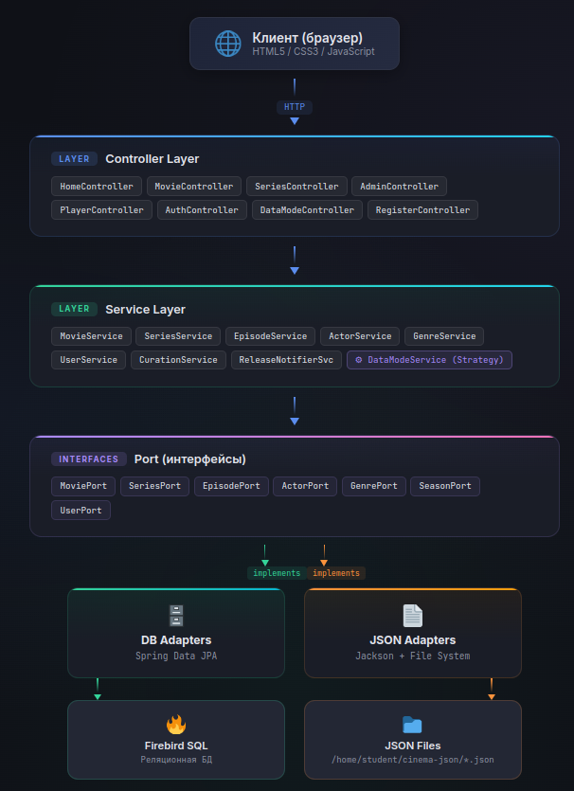
Рисунок 1 – Общая архитектурная схема CinemaHome (Port–Adapter)

Жизненный цикл данных в системе описывается следующими этапами:
1. Этап проектирования и создания — администратор/модератор через панель /admin/** добавляет фильмы и сериалы.
2. Этап каталогизации — система сохраняет контент в выбранном хранилище (Firebird или JSON).
3. Этап потребления — пользователь просматривает каталог и воспроизводит видео через HTML5-плеер.
4. Этап рекомендаций — CurationService и MoodAnalyzer формируют персональные рекомендации на главной странице.
  - Функциональные требования к системе
1.3.1 Подсистема хранения данных
- Поддержка двух режимов хранения: DB (Firebird через Spring Data JPA) и JSON (файлы в /home/student/cinema-json/).
- Переключение режимов через страницу /mode с сохранением выбора в HttpSession.
1.3.2 Подсистема бизнес-логики (Backend)
- Управление ролями: ADMIN, moderator, user.
- CRUD-операции для фильмов и сериалов (с каскадным созданием сезонов и эпизодов).
- Автоматическое создание пользователей admin/admin и moderator/moderator при старте (AdminInitializer).
1.3.3 Подсистема бизнес-логики (Backend):
- Шаблоны Thymeleaf: index.html, movie/list.html, movie/detail.html, series/list.html, series/episodes.html, player/*.html, admin/*.html, auth/*.html, mode/select.html.
- Встроенный HTML5-видеоплеер с раздачей медиафайлов через WebConfig (/media/**).
1.3.4 Регистрация и аутентификация
- Регистрация через /register, вход через /login.
- Хеширование паролей через BCryptPasswordEncoder.
- Интеграция с UserDetailsService (CustomUserDetailsService).
1.3.5 Ролевая модель
- ADMIN — полный доступ, включая управление пользователями.
- moderator — создание/редактирование фильмов и сериалов.
- user — просмотр каталога, проигрывание видео.
  - Управление медиаконтентом
1.4.1 Поддерживаемые типы контента
- Фильм (Movie) — название, описание, путь к файлу, обложка, год выпуска, статус (released/upcoming), длительность, режиссёр, жанры (многие-ко-многим), актёры (многие-ко-многим).
- Сериал (Series) — название, описание, статус (released/ongoing), количество сезонов и эпизодов.
- Сезон (Season) — номер сезона, количество эпизодов, год выпуска, режиссёр.
- Эпизод (Episode) — номер эпизода, название, путь к файлу, длительность.
- Актёр (Actor) — имя, фамилия, биография.
- Жанр (Genre) — название, описание.
- Режиссёр (Director) — имя.
1.4.2 Просмотр и фильтрация
- Главная страница / показывает «фильм дня» (случайный из каталога) с тегом настроения от MoodAnalyzer.
- Списки фильмов (/movies), сериалов (/series), жанров (/genres), актёров (/actors).
- Детальные страницы /movies/{id} и /series/{id}/episodes.

Проектирование программы
  - Проектирование архитектуры и структуры данных системы
На начальном этапе была проведена детальная формализация задач проекта. Ключевым требованием стала динамическая смена хранилища без перезапуска приложения и без модификации бизнес-логики. Для этого была выбрана гексагональная архитектура (Ports & Adapters) [2], которая позволила инвертировать зависимость: бизнес-слой зависит только от интерфейсов (портов), а не от конкретных реализаций.
Выделенные модули:
- Presentation Layer — Spring MVC-контроллеры + Thymeleaf-шаблоны.
- Service Layer — инкапсуляция бизнес-логики (MovieService, SeriesService, EpisodeService, UserService, CurationService, ReleaseNotifierService).
- Port Layer — интерфейсы-контракты (MoviePort, SeriesPort, EpisodePort, ActorPort, GenrePort, SeasonPort, UserPort).
- Adapter Layer — реализации портов: Db*Adapter и Json*Adapter.
- Persistence Layer — Spring Data JPA-репозитории и файловое хранилище.
- Security Layer — Spring Security + BCryptPasswordEncoder.
- Config Layer — DbConfig, WebConfig, SecurityConfig, OpenApiConfig, AdminInitializer, DataModeService.
Паттерн Strategy для выбора хранилища. В каждом сервисе присутствует метод currentPort(), возвращающий нужный адаптер в зависимости от значения DataMode в HttpSession:
private MoviePort currentPort() {
DataMode mode = dataModeService.getMode();
return (mode == DataMode.JSON) ? jsonMovieAdapter : dbMovieAdapter;
}
Это решение обеспечивает соблюдение принципа Open/Closed Principle из SOLID: добавление нового хранилища (например, MongoDB) потребует лишь создания нового класса-адаптера и регистрации его в Spring-контексте.
Паттерн Observer для уведомлений. Интерфейс ReleaseNotifier и его реализации (EmailNotifier, InAppNotifier, MoodNotifier) позволяют расширять каналы уведомлений без изменения ядра. ReleaseNotifierService обходит список List<ReleaseNotifier> (внедрённый Spring'ом) и вызывает sendNotification() у каждого наблюдателя.
Схема взаимодействия интерфейсов представлена на рисунке 2.
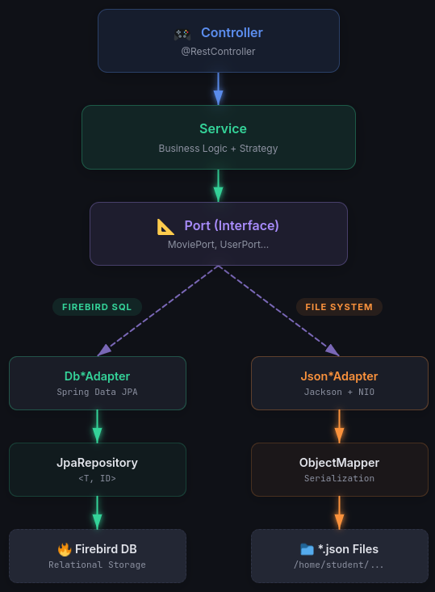
Рисунок 2 — Схема взаимодействия программных Java-интерфейсов и слоёв

  - Проектирование информационной модели и базы данных
В качестве модели хранения была выбрана реляционная модель [3], обеспечивающая целостность, непротиворечивость и минимальную избыточность.
2.2.1 Сущность «Фильм» (Movies)
Центральный объект системы. Атрибуты: ID (VARCHAR(50), PK), Title, Description (BLOB), FilePath (NOT NULL), CoverPath, ReleaseYear, Status (CHECK: released/upcoming), Duration, IsWatched, DirectorID (FK → Directors).
2.2.2 Сущность «Сериал» (Series)
Содержит метаданные о многосерийном контенте. Атрибуты: ID, Title, Description (BLOB), FilePath, CoverPath, Status (CHECK: released/ongoing), SeasonsCount, EpisodesCount, IsWatched.
2.2.3 Сущности «Сезон» (Seasons) и «Эпизод» (Episodes)
Реализуют иерархию «Сериал → Сезон → Эпизод» со связями ON DELETE CASCADE.
2.2.4 Справочники: Genres, Actors, Directors
- Genres — ID (IDENTITY), Name (UNIQUE).
- Actors — ID, first_name, last_name, bio.
- Directors — ID, Name (UNIQUE).
2.2.5 Связующие таблицы
- MovieGenres (MovieID, GenreID) — многие-ко-многим.
- MovieActors (MovieID, ActorID, CharacterName) — многие-ко-многим с дополнительным атрибутом.
2.2.6 Сущность «Пользователь» (Users)
- ID, Username (UNIQUE), RoleName (CHECK: ADMIN/moderator/user), PasswordHash, Email.
2.2.7 История и избранное
- UserMovieHistory, UserSeriesHistory, UserEpisodeHistory — история просмотров с рейтингом.
- UserFavorites, UserFavoriteSeries — избранное.
2.2.8 Целостность данных и индексы
- ON DELETE CASCADE для всех дочерних связей.
- Индексы по полям Title, ReleaseYear, Status, IsWatched, внешним ключам и полям поиска.
Финальная ER-диаграмма представлена на рисунке 3.
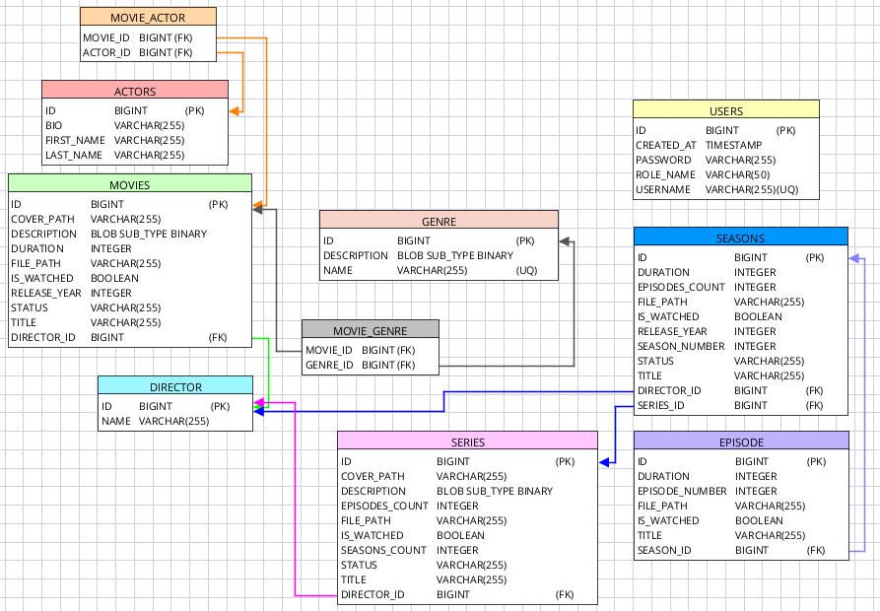
Рисунок 3 − ER-диаграмма

Разработка приложения
  - Выбор и обоснование технологического стека
В качестве основного языка программирования выбрана Java 21 (LTS-релиз), что гарантирует долгосрочную поддержку и доступ к современным языковым конструкциям, включая record patterns и виртуальные потоки (virtual threads).
Приложение построено на базе Spring Boot 3.4.0 — актуальной версии фреймворка с полной поддержкой спецификации Jakarta EE 10. Управление зависимостями и сборка делегированы Gradle 8.5 с официальным Spring Plugin версии 3.4.0; Gradle Wrapper включён в репозиторий для обеспечения воспроизводимости сборки на любых машинах.
Для работы с базой данных используется Firebird 3.0+ с драйвером Jaybird 5.0.11. СУБД выбрана за легковесность, кроссплатформенность и удобную работу с BLOB-полями для хранения объёмных текстовых описаний. Взаимодействие с БД организовано через Hibernate 6.6.2.Final в связке с Community Dialects, что обеспечивает корректную генерацию SQL-запросов под диалект Firebird.
Сериализация и десериализация данных в формате JSON осуществляется с помощью Jackson Databind 2.17.0 — де-факто стандарта в экосистеме Spring. Для рендеринга серверных страниц применяется Thymeleaf, позволяющий использовать «натуральные» HTML-шаблоны с поддержкой Spring Expression Language (Spring EL).
Безопасность приложения реализована на базе Spring Security совместно с BCrypt. Настроена ролевая модель авторизации, включена защита от CSRF-атак и управление пользовательскими сессиями. Для сокращения boilerplate-кода (геттеров, сеттеров, конструкторов) активно используется Lombok 1.18.36.
Документация REST API генерируется автоматически через springdoc-openapi 2.3.0; интерактивный Swagger UI доступен по пути /swagger-ui.html.
Тестовое покрытие обеспечивается связкой JUnit 5, Mockito 5+ и AssertJ, что позволяет писать читаемые модульные тесты с удобной работой с моками и утверждениями.
Для непрерывной интеграции настроен GitHub Actions (Gradle workflow): при каждом push в ветку main автоматически запускается сборка, проверка зависимостей и прогон тестов.
  - Реализация системы адаптеров хранилища (Port–Adapter)
Для каждой сущности реализованы пары адаптеров. Пример для Movie:
Интерфейс-порт:
public interface MoviePort {
List<MovieDto> findAll();
MovieDto findById(Long id);
void save(MovieDto movie);
}
DB-адаптер (DbMovieAdapter):
@Component("dbMoviePort")
public class DbMovieAdapter implements MoviePort {
@Autowired private MovieRepository movieRepository;
@Autowired private GenreRepository genreRepository;
@Autowired private ActorRepository actorRepository;

@Override
public void save(MovieDto dto) {
Movie m = new Movie();
m.setTitle(dto.getTitle());
m.setDescription(dto.getDescription());
m.setFilePath(dto.getFilePath());
if (dto.getGenreIds() != null)
m.setGenres(genreRepository.findAllById(dto.getGenreIds()));
if (dto.getActorIds() != null)
m.setActors(actorRepository.findAllById(dto.getActorIds()));
movieRepository.save(m);
}
// ...
}
JSON-адаптер (JsonMovieAdapter):
@Component("jsonMoviePort")
public class JsonMovieAdapter implements MoviePort {
private static final String MOVIES_JSON_PATH = "/home/student/cinema-json/movies.json";
private final ObjectMapper objectMapper = new ObjectMapper();

@Override
public void save(MovieDto movie) {
List<MovieDto> all = readAllInternal();
if (movie.getId() == null) {
long newId = all.stream()
.mapToLong(m -> m.getId() == null ? 0L : m.getId())
.max().orElse(0L) + 1;
movie.setId(newId);
}
all.add(movie);
writeAllInternal(all);
}
}
Аналогичные пары реализованы для Series, Episode, Season, Actor, Genre, User.
  - Реализация работы с мультимедиа-контентом
Для воспроизведения видео используется HTML5-тег <video> и раздача статики через WebConfig:
@Configuration
public class WebConfig implements WebMvcConfigurer {
@Override
public void addResourceHandlers(ResourceHandlerRegistry registry) {
String videoLocation = "file:/home/student/videos/";
registry.addResourceHandler("/media/**")
.addResourceLocations(videoLocation);
}
}
Шаблон плеера player/movie-player.html:
<video width="800" controls>
<source th:src="@{'/media/' + ${movie.filePath}}" type="video/mp4">
Ваш браузер не поддерживает воспроизведение видео.
</video>
Для сериалов реализована кнопка «Следующая серия» через EpisodeService.getNextEpisode().

  - Реализация управления ролями и безопасности
SecurityConfig:
@Bean
public SecurityFilterChain filterChain(HttpSecurity http) throws Exception {
http.authorizeHttpRequests(auth -> auth
.requestMatchers("/", "/register", "/login",
"/css/**", "/js/**", "/player/**", "/mode").permitAll()
.requestMatchers("/movies/**", "/api/movies/**")
.hasAnyRole("MODERATOR", "ADMIN")
.requestMatchers("/admin/**", "/users/**", "/api/admin/**")
.hasAnyRole("MODERATOR", "ADMIN")
.anyRequest().authenticated()
)
.formLogin(form -> form.loginPage("/login").permitAll())
.logout(logout -> logout.permitAll());
return http.build();
}

@Bean
public PasswordEncoder passwordEncoder() {
return new BCryptPasswordEncoder();
}
Реализация опирается на полиморфАвто-создание администратора и модератора (AdminInitializer):
@Component
public class AdminInitializer implements CommandLineRunner {
@Override
public void run(String... args) {
if (userRepository.findByUsername("admin").isEmpty()) {
User admin = new User();
admin.setUsername("admin");
admin.setPassword(passwordEncoder.encode("admin"));
admin.setRoleName("ADMIN");
userRepository.save(admin);
}
// аналогично для moderator/moderator
}
}
  - Реализация пользовательского интерфейса
Интерфейс построен на Thymeleaf с минималистичной CSS-вёрсткой (шрифт Inter, приглушённая палитра). Ключевые страницы:
- index.html — «фильм дня» + блок выбора типа добавляемого контента.
- movie/list.html — сетка карточек с постерами и тегами настроения.
- movie/detail.html — детальная страница с жанрами, актёрами и кнопкой «Смотреть».
- series/episodes.html — список эпизодов выбранного сезона.
- admin/form.html / admin/series-form.html — формы добавления контента (доступны только MODERATOR/ADMIN через sec:authorize).
- mode/select.html — страница переключения DB/JSON.
- auth/login.html / auth/register.html — формы аутентификации.
  - Реализация модуля рекомендаций и уведомлений
CurationService — выбирает случайный фильм из каталога и присваивает ему тег настроения через MoodAnalyzer:
@Service
public class CurationService {
public MovieDto recommendForToday() {
List<MovieDto> movies = movieRepository.findAll().stream()
.map(m -> new MovieDto(m.getId(), m.getTitle(),
m.getDescription(), moodAnalyzer.analyzeMood(),
m.getFilePath(), ...))
.toList();
if (movies.isEmpty())
return new MovieDto(null, "No movies yet", ...);
return movies.get(new Random().nextInt(movies.size()));
}
}
MoodAnalyzer — возвращает одно из настроений: Calm, Romantic, Thrilling, Nostalgic, Chaotic, Existential.
ReleaseNotifierService (Observer):
@Service
public class ReleaseNotifierService {
@Autowired private List<ReleaseNotifier> notifiers;
public void notifyAboutRelease() {
notifiers.forEach(ReleaseNotifier::sendNotification);
}
}
Реализации:
- EmailNotifier (@Primary) — имитация email-уведомления.
- InAppNotifier — уведомление внутри приложения.
- MoodNotifier — уведомление с учётом настроения пользователя.
  - Реализация аналитики и экспорта результатов
3.7.1 Многослойная архитектура
Приложение разделено на 5 логических слоёв:
- Controller (@Controller, @RestController) — обработка HTTP.
- Service (@Service) — бизнес-логика.
- Port (интерфейсы) — контракты доступа.
- Adapter (@Component) — реализации портов.
- Repository (JpaRepository) — работа с БД.
3.7.2 Dependency Injection / IoC
Все компоненты получают зависимости через @Autowired + @Qualifier (для выбора конкретной реализации порта). Ручное создание объектов через new в бизнес-коде отсутствует.
3.7.3 Управление транзакциями
При сохранении сложных структур (сериал + сезон + эпизоды) применяется каскадное сохранение через CascadeType.ALL и @Transactional.
3.7.4 API-документация
Swagger UI доступен по пути /swagger-ui.html, OpenAPI-спецификация — /api-docs (настройка через OpenApiConfig).

Тестирование
Одним из важнейших этапов разработки программного продукта является его тестирование и отладка. Тестирование позволяет выявить скрытые и явные дефекты программы, а также подтвердить её пригодность для практического применения.
Цель тестирования — проверить корректность работы всех ключевых подсистем приложения CinemaHome: механизма динамической смены хранилища (Port–Adapter), модуля рекомендаций, системы уведомлений (Observer), а также пользовательского интерфейса и ролевой модели безопасности.
Для достижения поставленной цели в проекте была применена комбинированная стратегия тестирования, включающая:
- Модульное тестирование (Unit Testing) — изолированная проверка отдельных классов и методов с использованием мокирования зависимостей.
- Интеграционное тестирование (Integration Testing) — проверка корректной загрузки Spring-контекста приложения и взаимодействия его компонентов.
- Функциональное (ручное) тестирование — верификация пользовательских сценариев через браузер: регистрация, аутентификация, переключение режимов, работа с админ-панелью.
Для реализации автоматизированных тестов был выбран следующий набор библиотек в таблице 3, подключённых через build.gradle:
Таблица 3 — Инструментарий автоматизированных тестов
Инструмент | Версия | Назначение
JUnit 5 (Jupiter) | 5.x (через spring-boot-starter-test) | Основной фреймворк для написания и запуска тестов, поддержка аннотаций @Test, @BeforeEach, параметризованных тестов
Mockito | 5.+ | Создание mock-объектов для изоляции тестируемых компонентов от внешних зависимостей (репозиториев, анализаторов)
Т
Заключение
В ходе выполнения курсового проекта было разработано веб-приложение CinemaHome — адаптивная платформа локального медиаконтента с динамической сменой хранилища. Основной целью проекта являлось создание многофункционального приложения, способного гибко управлять каталогом фильмов и сериалов, воспроизводить видеофайлы через встроенный HTML5-плеер и прозрачно переключаться между двумя независимыми хранилищами данных — реляционной СУБД Firebird и файловым хранилищем в формате JSON.
В процессе разработки была спроектирована гексагональная архитектура (Port–Adapter) с элементами Layered Architecture, что обеспечило чёткое разделение ответственности между слоями Controller, Service, Port, Adapter и Repository. Такое решение позволило добиться слабой связанности модулей и соответствия принципам SOLID, в частности Dependency Inversion Principle и Open/Closed Principle.
В рамках работы были реализованы:
- поддержка семи типов сущностей (Movie, Series, Season, Episode, Actor, Genre, Director, User);
- два параллельных набора адаптеров (Db*Adapter и Json*Adapter) для каждого порта;
- паттерн Strategy для динамического выбора хранилища через DataModeService;
- паттерн Observer для системы уведомлений о релизах (EmailNotifier, InAppNotifier, MoodNotifier);
- ролевая модель безопасности (ADMIN, moderator, user) на базе Spring Security и BCrypt;
- пользовательский интерфейс на Thymeleaf с минималистичной CSS-вёрсткой;
- модуль рекомендаций (CurationService + MoodAnalyzer);
- автоматическое создание администратора и модератора при старте (AdminInitializer);
- API-документация через springdoc-openapi (Swagger UI);
- CI-сборка через GitHub Actions.
В качестве технологического стека были выбраны Java 21, Spring Boot 3.4, Hibernate 6.6.2 с Community Dialects для Firebird, Jackson Databind 2.17.0, Thymeleaf, Spring Security, Lombok 1.18.36, сборщик Gradle 8.5.
Корректность работы ключевых модулей подтверждена модульными тестами (JUnit 5 + Mockito + AssertJ). Все 5 тестов проходят успешно (success rate 100 %).
В результате выполнения курсового проекта была создана полнофункциональная и масштабируемая платформа локального медиаконтента, соответствующая всем требованиям технического задания. Разработанный продукт наглядно демонстрирует применение принципов объектно-ориентированного проектирования, современных архитектурных паттернов и промышленных стандартов веб-разработки на платформе Java.

Список использованных источников
- Ермаков, А. В. Разработка приложений на языке JAVA : учебное пособие / А. В. Ермаков, М. С. Королёв, А. К. Кузьмин. — Саратов : Саратовский государственный технический университет имени Ю.А. Гагарина, ЭБС АСВ, 2024. — 128 c. — ISBN 978-5-7433-3635-7.
- Лазицкас, Е. А. Базы данных и системы управления базами данных [Электронный ресурс] : учебное пособие / Е. А. Лазицкас, И. Н. Загумённикова, П. Г. Гилевский. — Минск : РИПО, 2018. — 268 c. — Режим доступа: http://www.iprbookshop.ru/93382.html.
- Мирошников, А. И. Архитектура систем управления базами данных [Электронный ресурс] : учебное пособие / А. И. Мирошников. — Липецк : ЛГТУ, ЭБС АСВ, 2018. — 94 c. — Режим доступа: http://www.iprbookshop.ru/83189.html.
- Николаев, Е. И. Базы данных в высокопроизводительных информационных системах [Электронный ресурс] : учебное пособие / Е. И. Николаев. — Ставрополь : СКФУ, 2016. — 163 c. — Режим доступа: http://www.iprbookshop.ru/69375.html.
- Суханов, В. И. Разработка веб-приложений на платформе Spring : учебно-методическое пособие / В. И. Суханов ; под ред. С. И. Тимошенко. — Екатеринбург : Изд-во Уральского ун-та, 2023. — 180 c. — Режим доступа: https://www.iprbookshop.ru/157380.html.
- Официальная документация Spring Boot 3.4 [Электронный ресурс]. — URL: https://docs.spring.io/spring-boot/docs/3.4.0/reference/html/
- Официальная документация Firebird SQL [Электронный ресурс]. — URL: https://firebirdsql.org/en/reference-manuals/
- Официальная документация Thymeleaf [Электронный ресурс]. — URL: https://www.thymeleaf.org/documentation.html

